Pedoman Umum
Aplikasi E-Pengendalian

Untuk Proses Permohonan Fasilitasi RKPD, Konsultasi & Evaluasi RPJMD serta proses kebijakan Sinkronisasi Pusat Daerah

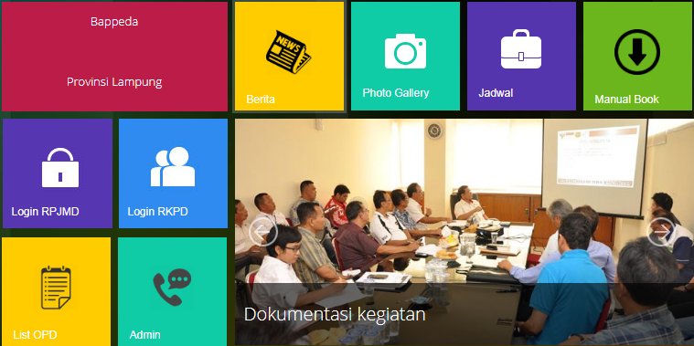

Badan Perencanaan dan Pembangunan Daerah
Provinsi Lampung
2018
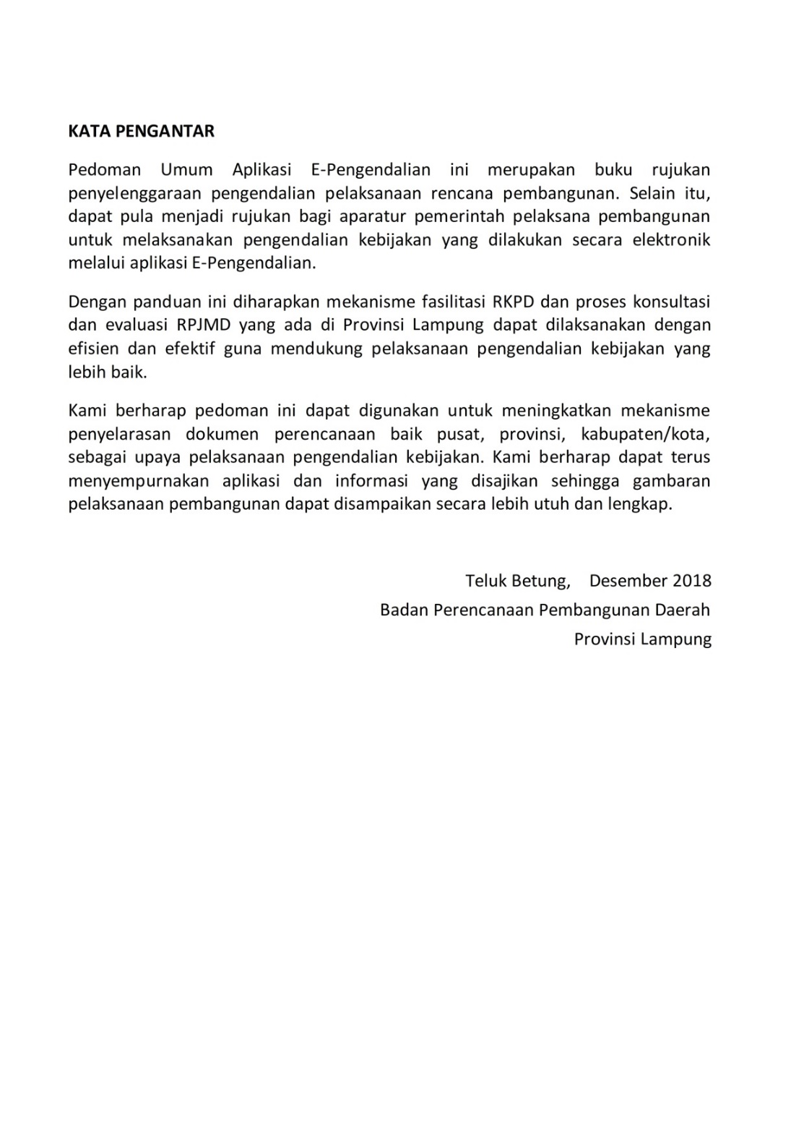
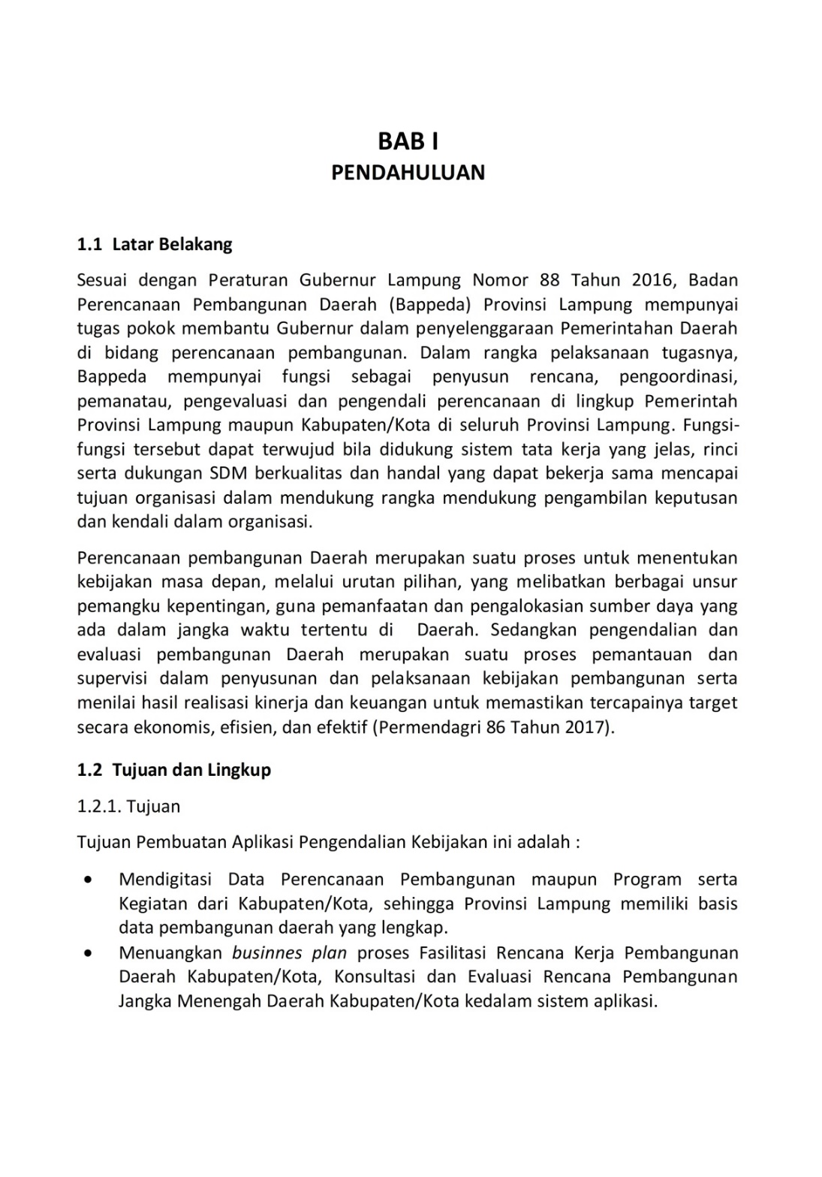
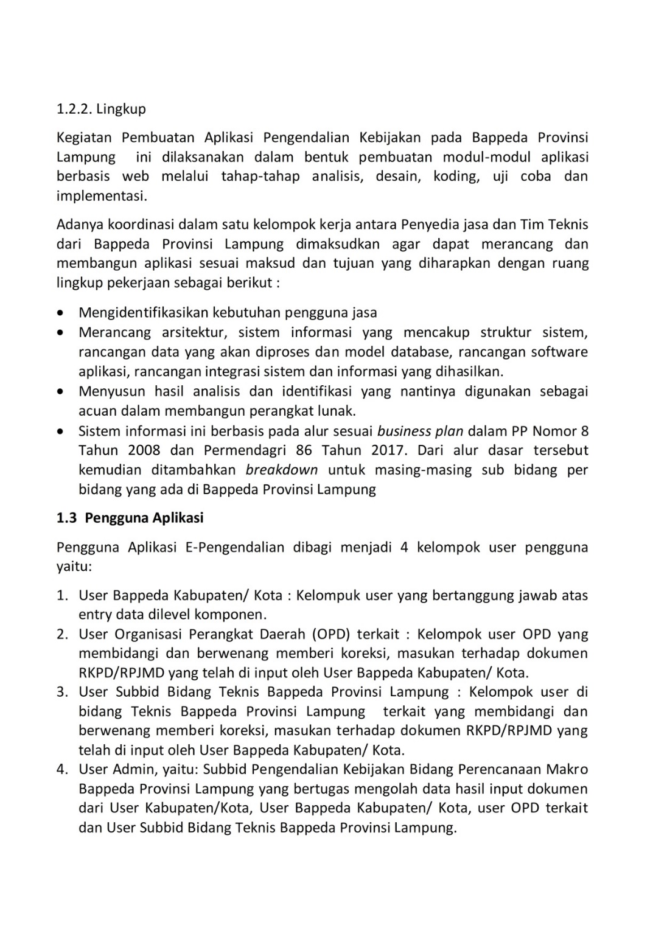

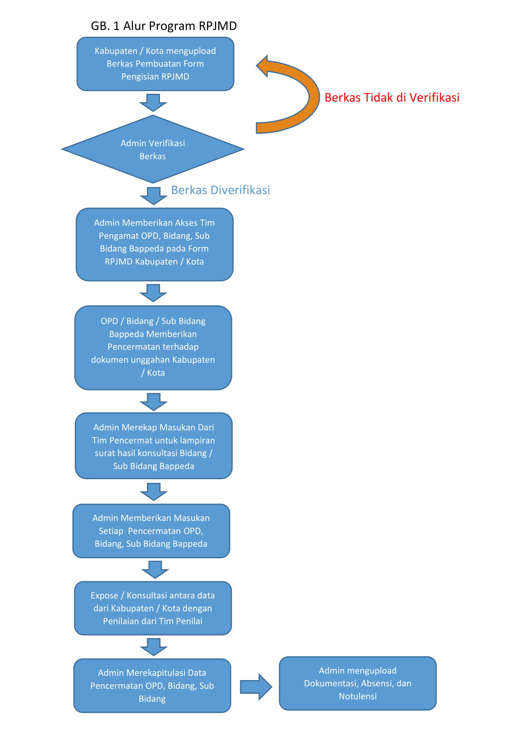
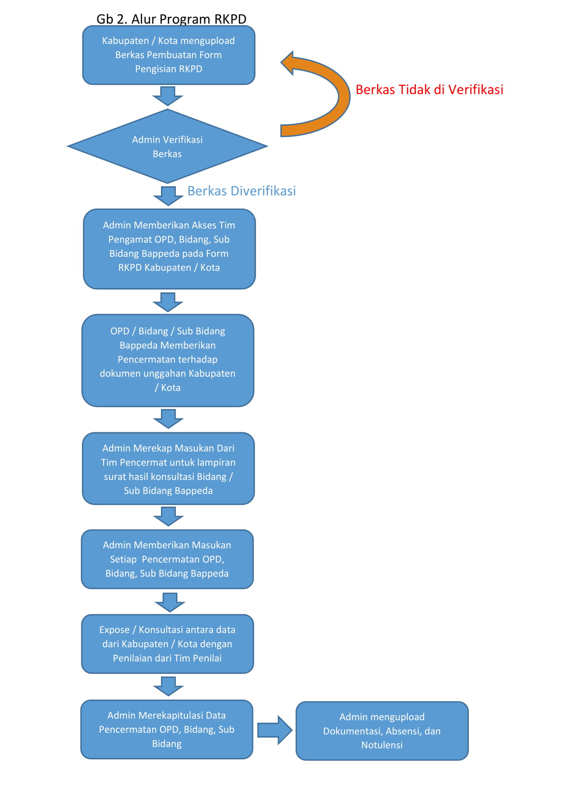
BAB II
Juknis Penggunaan Aplikasi
e-Pengendalian RPJMD

Di Aplikasi RPJMD terdapat 2 (dua) sistem yaitu Konsultasi Rancangan Awal RPJMD dan Evaluasi RPJMD. Untuk Penggunaan kedua aplikasi tersebut hampir sama, untuk itu di Juknis Penggunaan Aplikasi ini hanya dijelaskan mengenai Penggunaan Aplikasi Konsultasi Rancangan Awal RPJMD
Langkah Kerja Aplikasi Seperti Dijelaskan Sebelumnya, Untuk langkah pertama yaitu :

- Proses Pengajuan Pembuatan Form Pengisian RPJMD oleh user Kabupaten / Kota

- Contohnya Kabupaten Tanggamus akan mengupload surat permohonan pembuatan Form RPJMD tahun 2018. Ketikkan alamat url aplikasi di browser http://e-rkpd-lampung.creavindo.net. Lalu Pilih Login RPJMD.

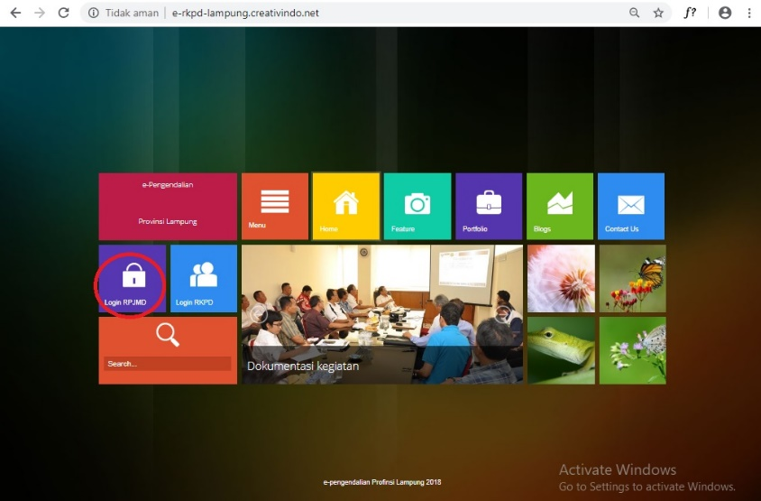
- Kemudian Masukkan Username, Password untuk Kabupaten/Kota Tanggamus. Untuk Role dipilih Kab./Kota. dan tahun dipilih 2018 untuk membuat Form RPJMD 2018.
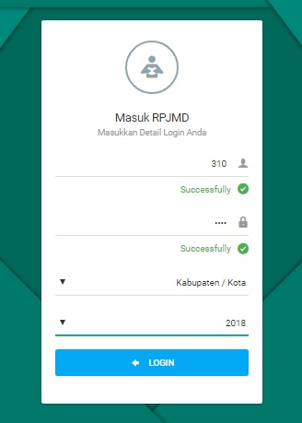
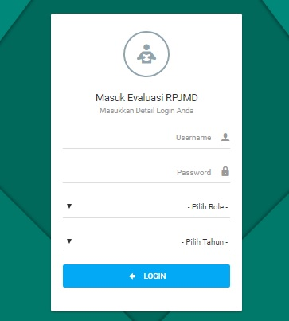

- Jika Admin Belum Membuatkan Form RPJMD tahun 2018 untuk Kab/Kota Tanggamus maka akan muncul notifikasi di aplikasi seperti berikut.
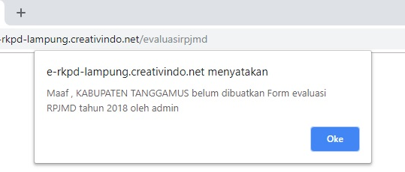
- Selanjutnya akan diarahkan ke halaman untuk mengupload surat permohonan pembuatan Form RPJMD tahun 2018. Admin dapat melihat unggahan Kabupaten / Kota tahun 2018. Kabupaten / Kota dapat mengunggah file lagi berkali kali untuk dapat dilihat Admin, Akan tetapi tidak bisa dihapus. Klik Choose File untuk memilih File kemudia klik Upload untuk mengunggah File Surat Permohonan.
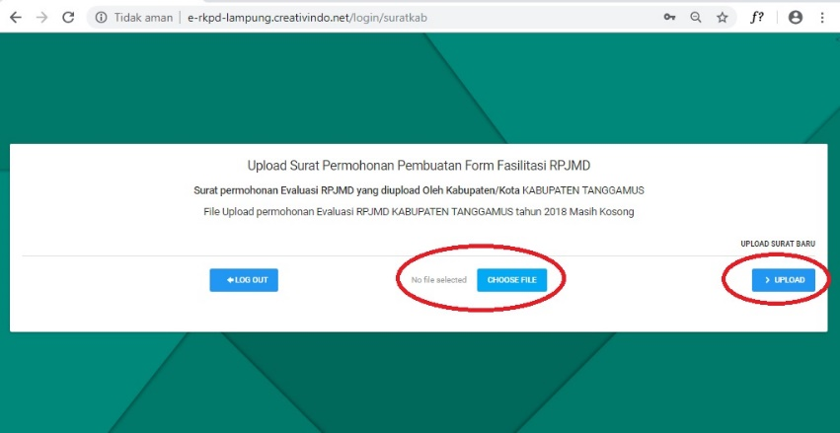
- Setelah berhasil diupload, Surat Akan Muncul. Kabupatenn/Kota dapat mengupload surat permohonan lagi atau tekan logout untuk keluar.
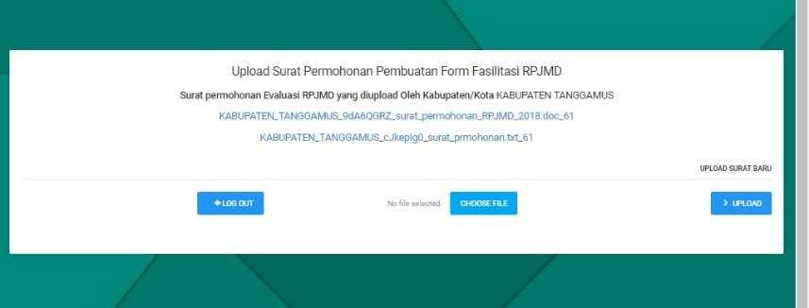

- Proses Pembuatan Form Oleh User Admin

- Misalnya Admin Akan Membuatkan Form RPJMD tahun 2018 untuk Kabupaten/Kota Tanggamus. Langkahnya masuk ke url aplikasi e-rkpd-lampung.creativindo.net. Klik menu masuk RPJMD.
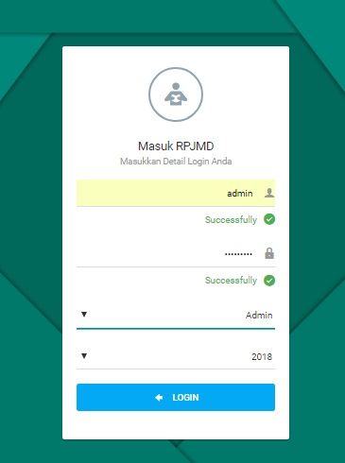
- Kemudian masukkan username dan password admin, Pilih Role = Admin, dan Tahun 2018. Klik Login.

- Di Menu Admin Akan Muncul Form isian RPJMD tahun 2018 Untuk Kabkot yang Sudah Dibuat Dan Belum Dibuat. Klik di Kab/Kota yang belum dibuatkan Form kemudian Pilih Tanggamus.
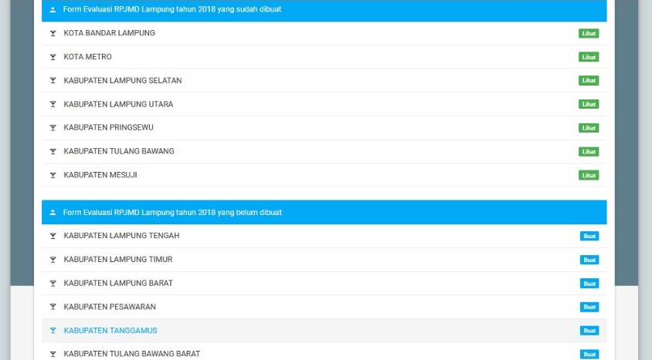

- Kemudian di Kabupaten / Kota Tanggamus Terdapat File Unggahan yang sudah diupload Kabupaten / Kota Tanggamus. Admin dapat mendownloadnya. Untuk membuatkan Form isian RPJMD Kabupaten/Kota Tanggamus tahun 2018 klik Buat Form.
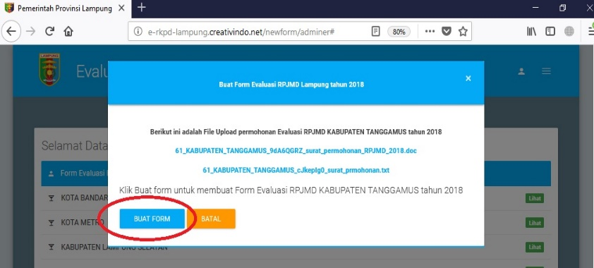
- Jika Form berhasil dibuat akan muncul notifikasi Form Telah Berhasil Dibuat.
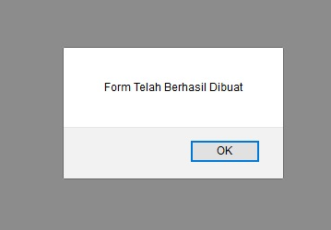
- Setelah berhasil dibuatkan form RPJMD tahun 2018, Maka Kabupaten/Kota Tanggamus Akan Muncul.
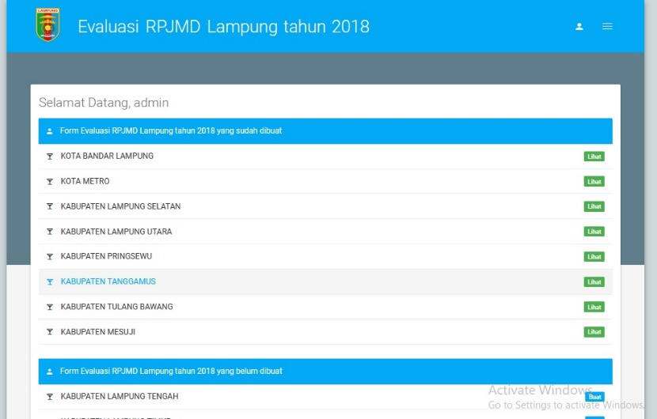

- Proses Pengisian Form Oleh user Kab/Kota

- Setelah Dibuatkan Form Oleh Admin, Kab/Kota mengisi Form RPJMD. Melalui url aplikasi http://e-rkpd-lampung.creativindo.net. Kemudian masuk ke Login RPJMD.
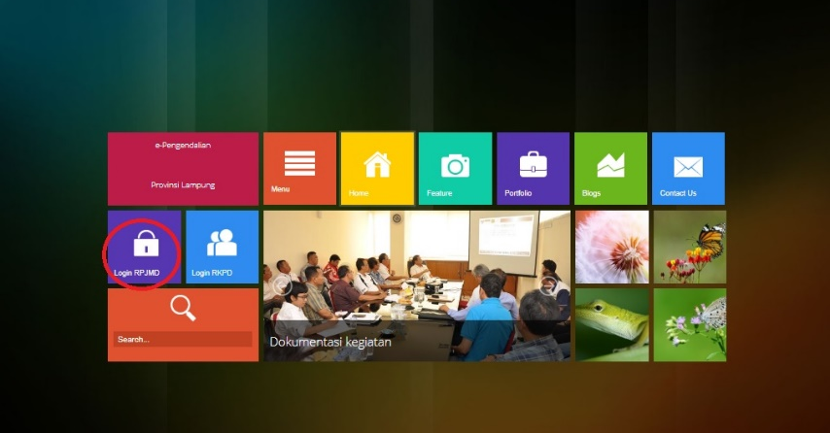
- Kemudian Isikan Username serta pasword Kabupaten/ Kota Mesuji. Role dipilih Kab. Kota dan tahun dipilih 2018. Klik Login

- Setelah Berhasil Masuk Diarhkan ke Form Konsultasi rancangan Awal RPJMD. Untuk Mengisi Form, langkahnya sebagai Berikut :
- Pilih Pertanyaan / Sub Pertanyaan / Sub Sub Pertanyaan / Sub Sub Sub Pertanyaan yang akan diisi.
- Klik Tambah Unggahan baru.
- Pilih File dengan klik browse.
- Ketikkan Keterangan.
- Klik Simpan.
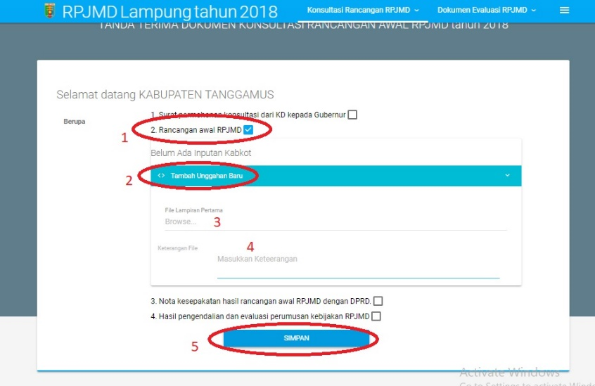
- Untuk Pertanyaan dapat diisi satu pertanyaan, beberapa, atau semua. Dapat Juga diunggah berkali kali tanpa menghilangkan unggahan awal. Akan tetapi tidak dapat dihapus.
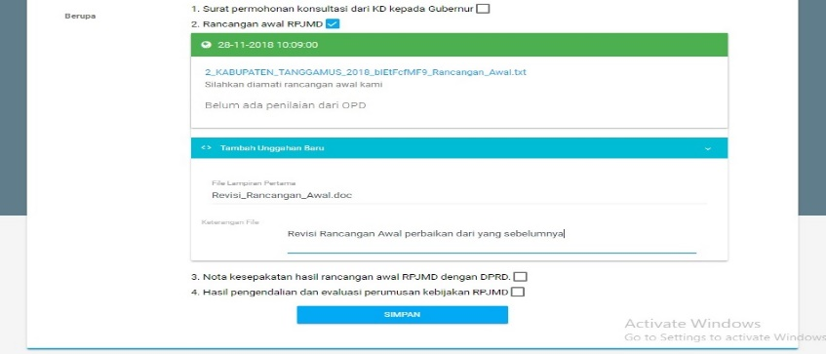
- Untuk Point No 4 Terdapat Sub Pertanyaan. Cara mengisinya dengan Klik Sub Pertanyaan kemudian Tambah Input.
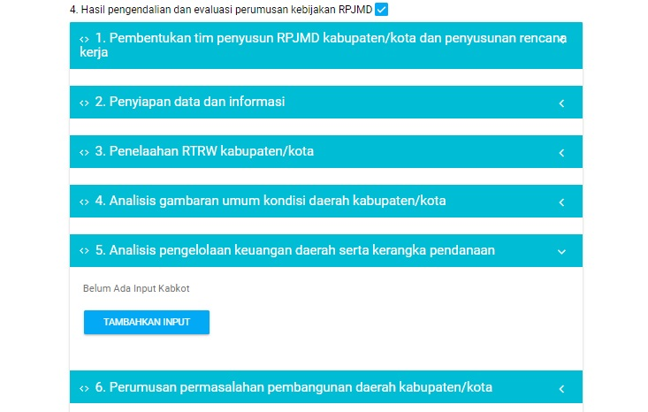

- Setelah Itu Akam Muncul Popup Inputan. Setelah Mengisi Isian dan memilih Pilihan Silahkan Klik Simpan
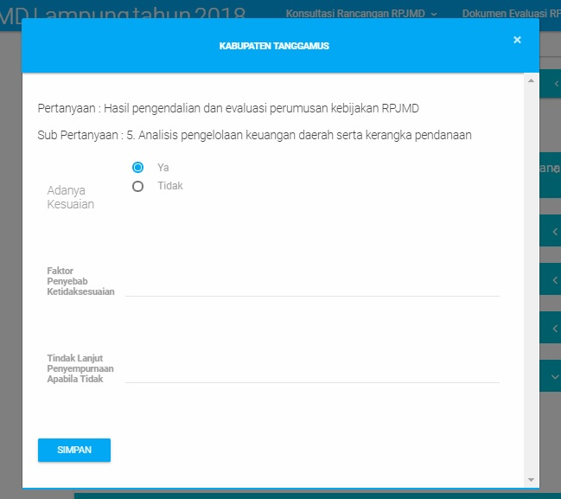
- Isian Yang Sudah Diinputkan akan tampil di dalam sub yang Diinput. Sama Seperti Pertnyaan, Kabupaten/Kota Dapat Mengisi Berkali kali inputan yang sama. Semuanya Akan muncul tetapi tidak dapat dihapus.
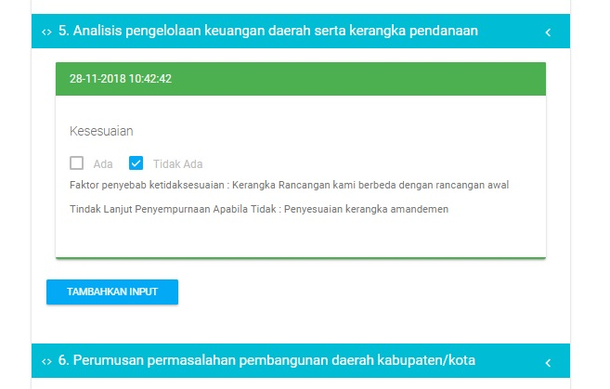
- Untuk Sub Pertanyaan Tertentu Terdapan Unggahan File.
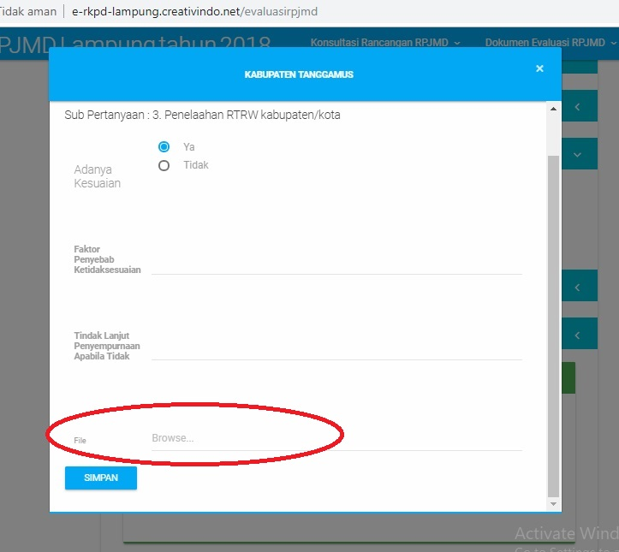
- File Unggahan Akan Muncul Di Isian Sub Pertanyaan. Berlaku Juga Untuk Sub Sub Pertnyaan dan Sub Sub Sub Pertanyaan.
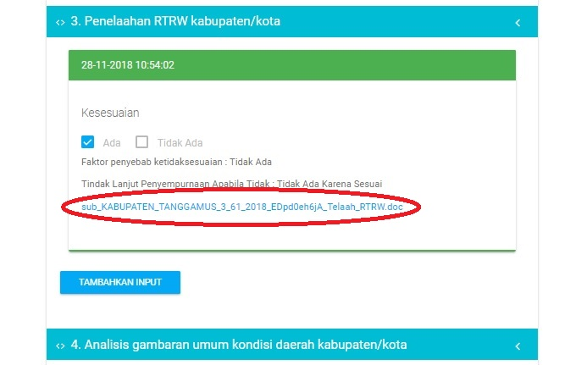
- Proses Pengamatan Oleh user OPD dan Bidang / Sub Bidang Bappeda

- Pertama ke url dulu http://e-rkpd-lampung.creativindo.net. Lalu pilih Login RPJMD.
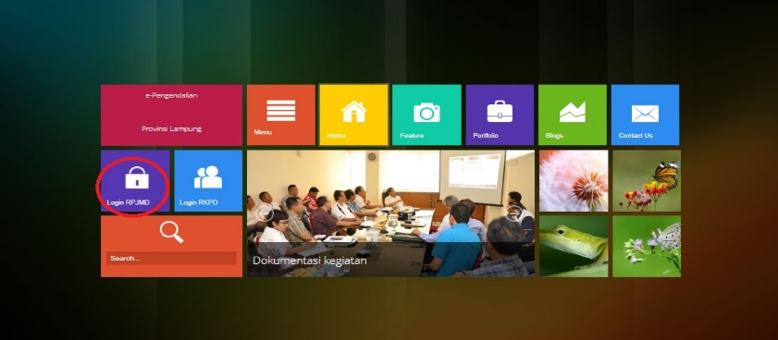
- Lalu Masukkan Login detail OPD di Form Login, Pilih Role sebagai OPD, dan tahun dokumen
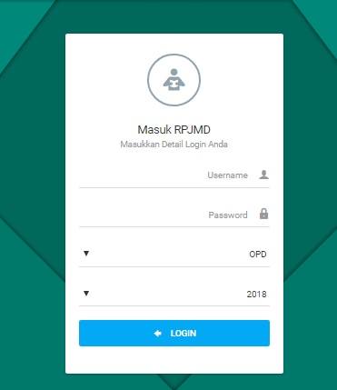
- Setelah Masuk Sebagai OPD, Pilih Kab / Kota yang akan diamati
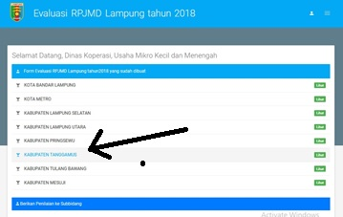
- Inputan Kabupaten / Kota Tanggamus akan terlihat. Klik Tambahkan Penilaian di Inputan Kab/Kota yang akan diamati.
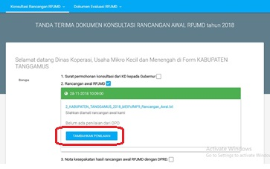
- Kemudian Isikan Cekbox kesesuaian, pilih file, kemudian isikan keterangan. Klik Tambahkan Penilaian untuk menyimpan.
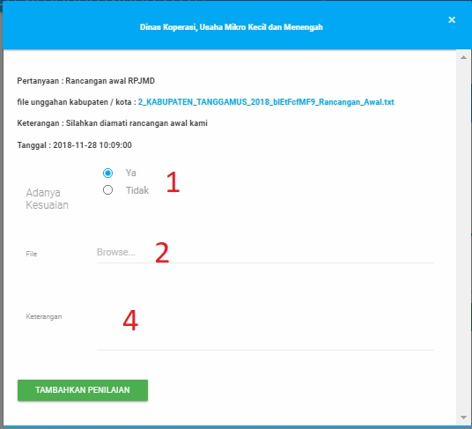
- Pengamatan OPD Akan Tampil di Inputan Kabupaten / Kota
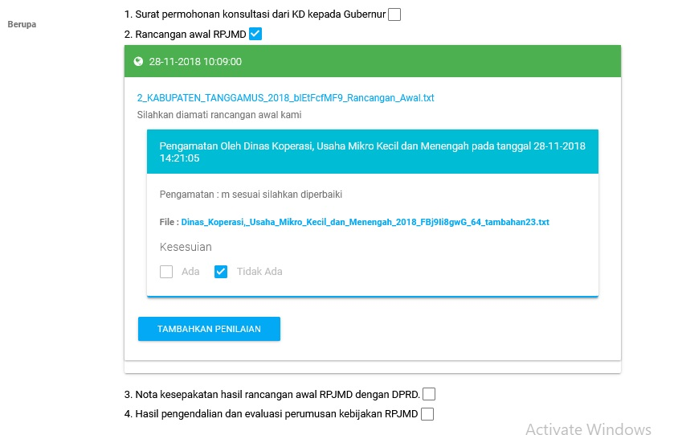
- Untuk Sub Pertanyaan, Klik Tambahkan penilaian di inputan Kab/Kota untuk menambahkan penilaian
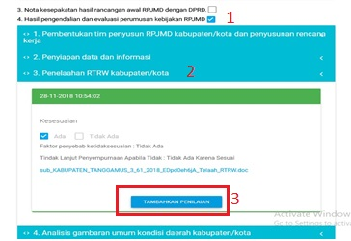
- Masukkan Pilihan Kesuaian, dan Pengamatan OPD. Klik tambahkan Pengamatan untuk menyimpan.
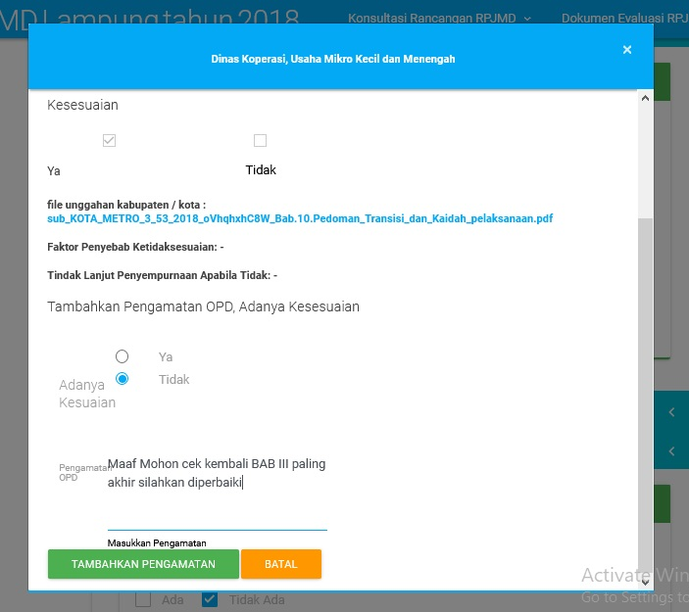
- Hasil Pengamatan Oleh OPD di inputan Sub Pertanyaan Kabupaten / Kota akan muncul di dalam Inputan Kabupaten / Kota tersebut
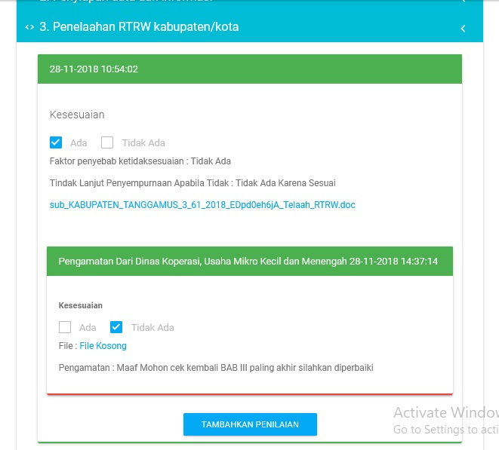
- Untuk user Admin dan kabupaten / Kota dapat melihat semua pengamatan, Sedangkan User OPD, Bidang, dan Sub Bidang hanya bisa melihat pengamatannya sendiri.

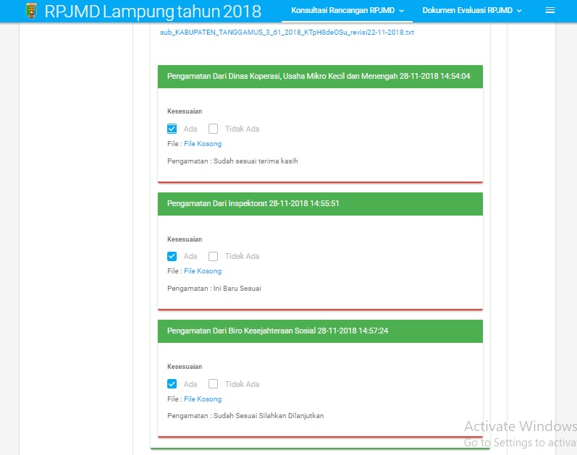

E. Proses Melihat Keterisian Form Kabupaten / Kota oleh user Admin
Setelah berhasil login sebagai Admin, maka langkah selanjutnya yakni :
- Pilih Salah satu kab kota seperti gambar pada dibawah ini : (pada gambar dibawah ini ditujukan dengan kotak berwarna hijau) sebagai contoh memilih KOTA BANDAR LAMPUNG
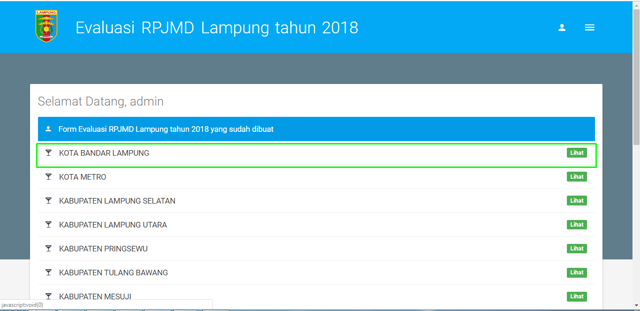
- Setelah Kabkota dipilih maka muncul popup pilihan tombol Konsultasi dan Evaluasi seperti dibawah ini :

Untuk masuk ke Konsultasi maka pilih tombol konsultasi. Pada gambar diatas ditunjukan dengan kotak berwarna merah.
- Setelah memilih menu konsultasi, maka pilih sesuai menu yang akan anda pilih seperti pada gambar berikut ini :
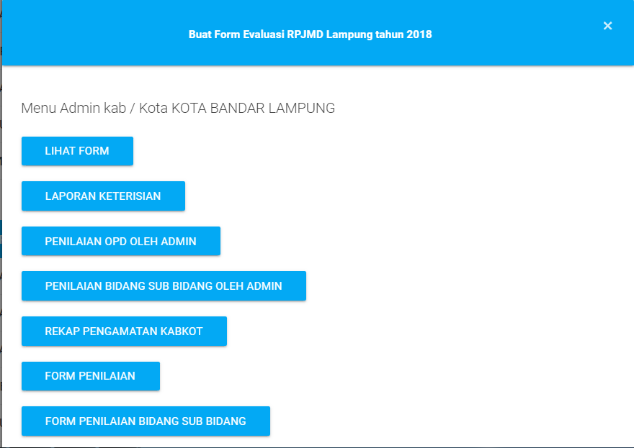
- Ketika Klik Laporan Keterisian maka akan muncul seperti gambar dibawah ini :
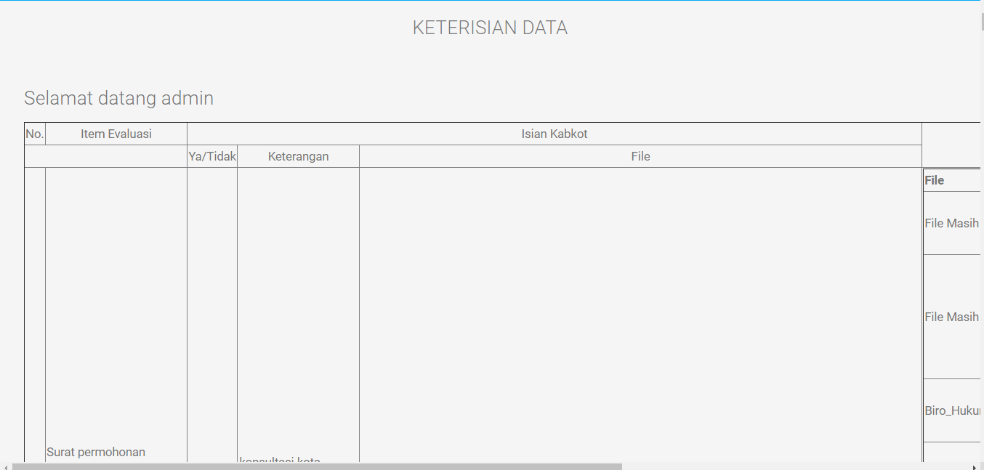
Gambar dibawah ini merupakan lanjutan dari gambar diatas ketika gambar diatas scrollnya digeser ke kanan .
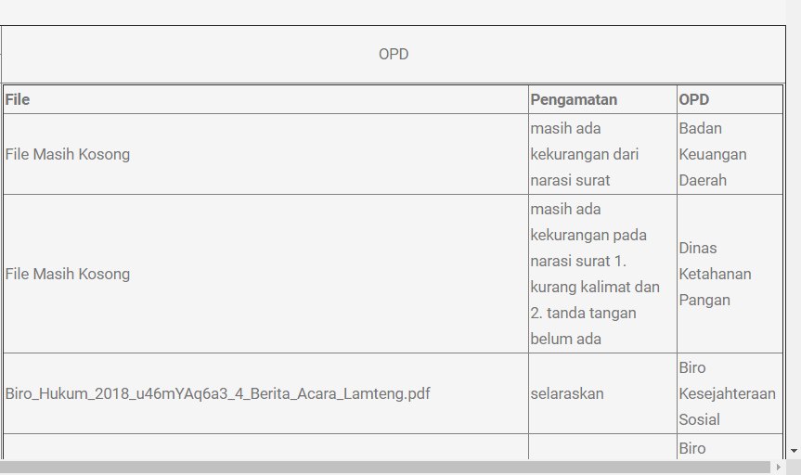

F. Proses Penilaian Pengamatan OPD / Bidang Sub Bidang Bappeda user Admin
Ini adalah halaman ketika memilih menu Form Penilaian
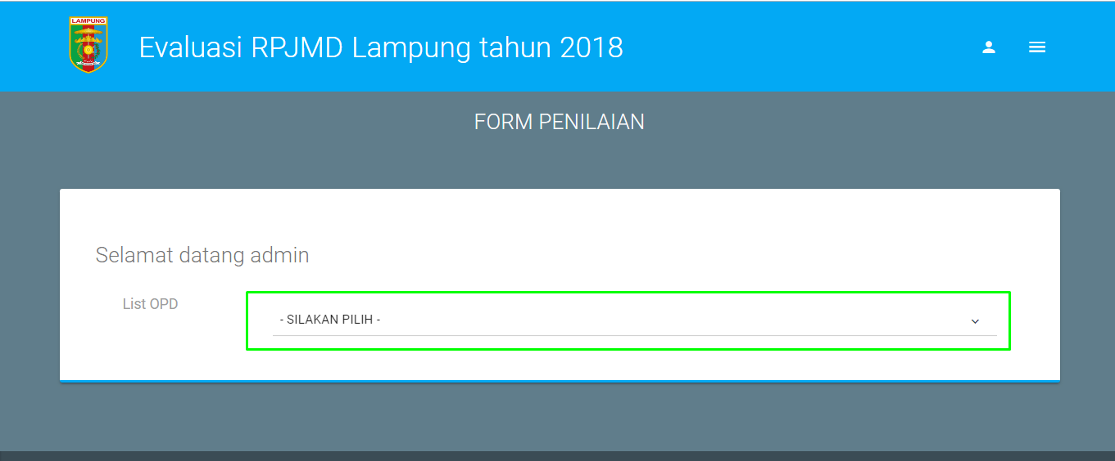
- Pilih OPD yang akan dipilih (diatas ditunjukan dengan kotak berwarna hijau)
- Setelah OPD terpilih maka akan muncul semua data dari kabkot mana yang sudah akan diamati seperti gambar dibawah ini :
- Setelah data muncul maka OPD menginputkan sebuah keterangan dan mengupload file untuk revisi pada gambar dibawah ini ditunjukan oleh anak panah berwarna biru
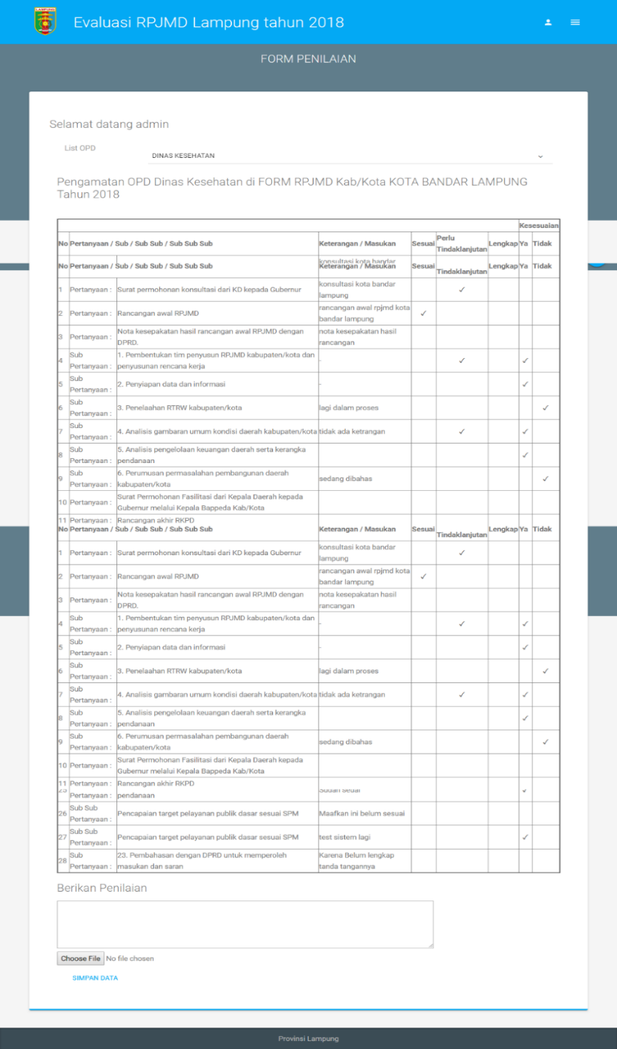

- Ketika masuk di menu Form Penilaian maka akan tampil halaman seperti dibawah ini :
- Anak panah merah itu adalah scroll dimana scroll tersebut untuk membawa ke form sebelah kanan yang terdapat checklist (centangan) dan keterangannya,
- Anak panah berwarna hijau digunakan untuk menuju ke halaman yg terdapat checklist dan deskripsinya
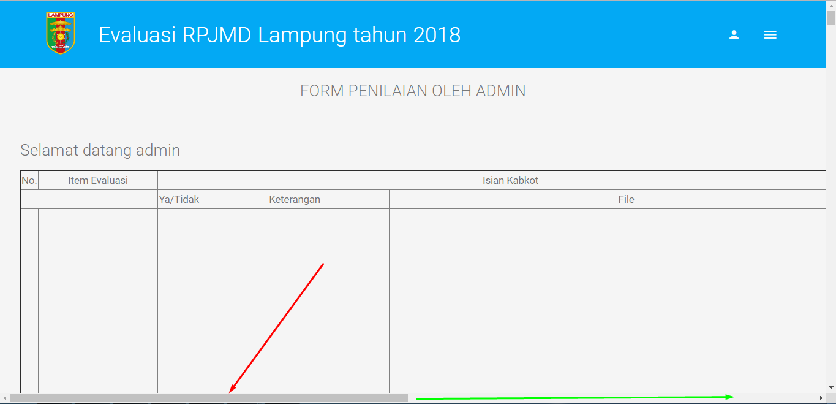
- Untuk menilai pertanyaan yang sudah diamati oleh Kabkot maka OPD dapat mencentang di kolom seperti gambar dibawah ini (yg ditunjukkan oleh kotak berwarna kuning) dan OPD dapat memberikan komentar berupa tulisan / teks pada gambar dibawah ini yang ditunjukan oleh kotak yang berwarna hitam.
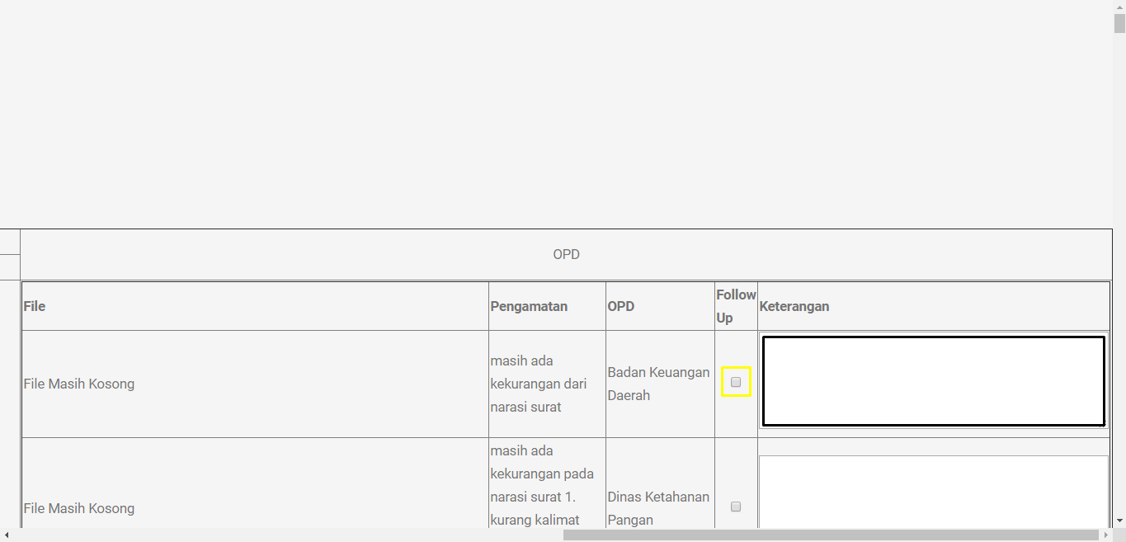
- Setelah OPD selesai menilai maka langkah selanjutnya yakni menyimpan data yang sudah diamati oleh OPD tadi dengan mengeklik tombol “SIMPAN DATA” , tombol ini berada dibawah sebelah kiri
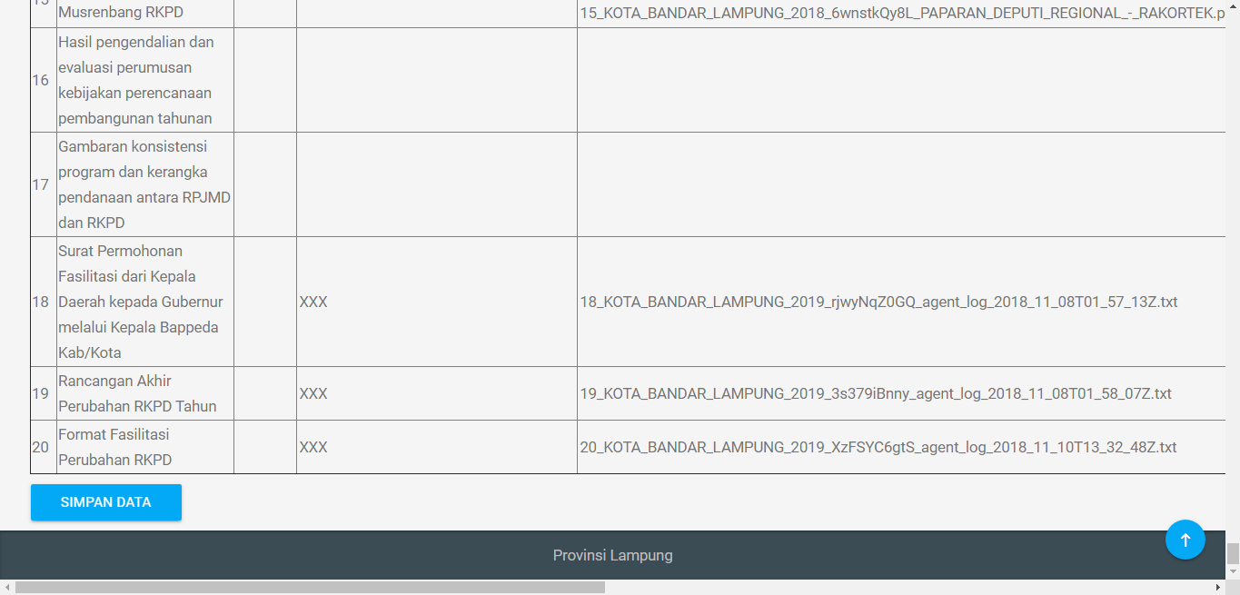
- Untuk menilai Kabkot oleh Bidang Sub Bidang maka dapat dipilih menu Form Penilaian Bidang Sub Bidang, maka akan tampil form seperti ini terdapat 2 combobox yakni pilihan Bidang dan Sub Bidang , pilihan Sub Bidang akan muncul ketika pilihan Bidang dipilih terlebih dahulu.
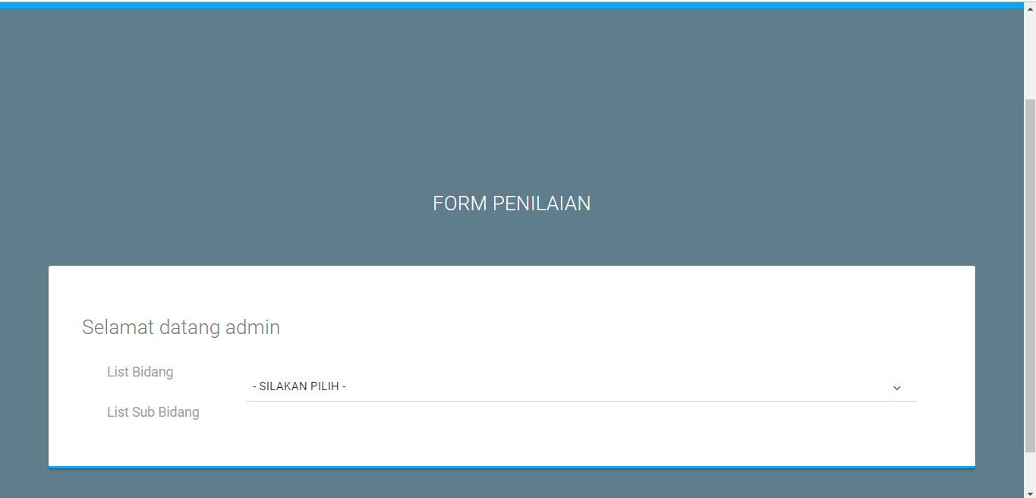
Misalkan yang dipilih yakni Bidang Pemerintahan dan Kesra maka akan muncul dibawah ini yakni sub bidang dai bidang tersebut sepertyi gambar dibawah ini :
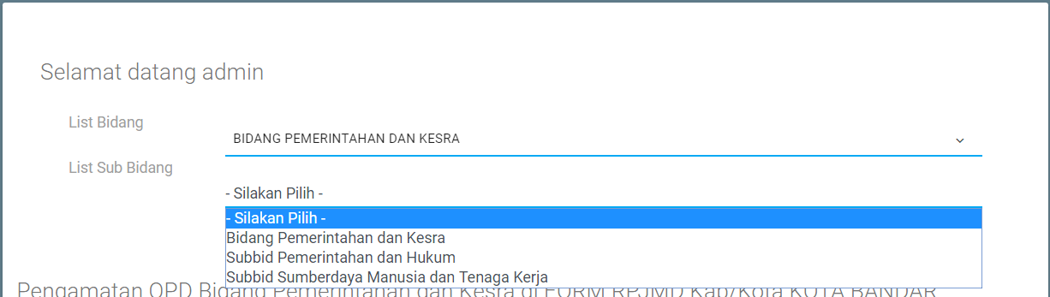
Pada halaman ini untuk sub bidang bersifat tidak wajib dipilih , ketika hanya memilih bidangnya saja tanpa memilih sub bidang maka sistem akan otomatis menyimpan id bidang yang telah dipilih, tetapi ketika sub bidang dipilih maka yang akan disimpan didalam sistem yakni id dari sub bidang tersebut, setelah semua diamati maka bidang / sub bidang dapat menyimpan data dengan mengeklik tombol Simpan Data yang ada dibawah sebelah kiri (pada gambar dibawah ini yang ditandai kotak berwarna merah)
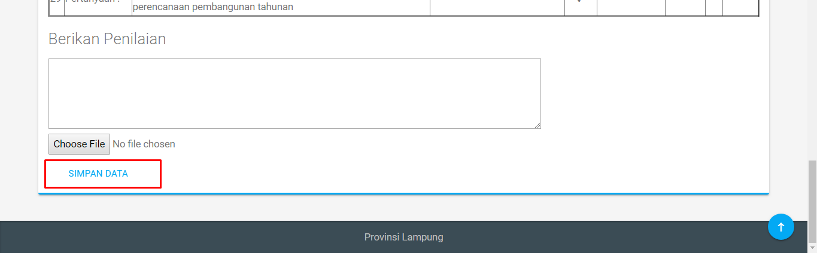
- Form Penilaian Bidang Sub Bidang Oleh Admin dapat diakses melalui klik tombol Form Penilaian Bidang Sub Bidang, Perlakuan pada halaman ini masih sama seperti yang dilakukan di Form Penilaian OPD hanya saja dikolom OPD berisi untuk OPD Bidang dan Sub Bidang dapat dilihat pada gambar dibawah ini :
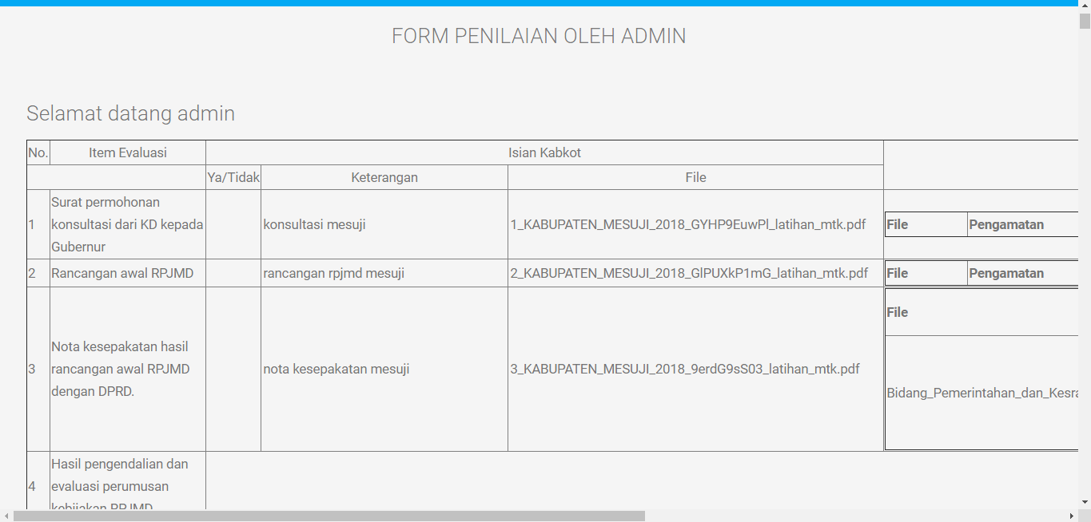
Gambar diatas merupakan item item evaluasi yang akan dinilai oleh Bidang Sub Bidang, untuk Bidang dan Sub Bidang dapat dilihat dengan cara di scroll ke kanan.
Dan gambar dibawah ini merupakan halaman dari Bidang Sub Bidang yang sudah mengamati kabkot tersebut.
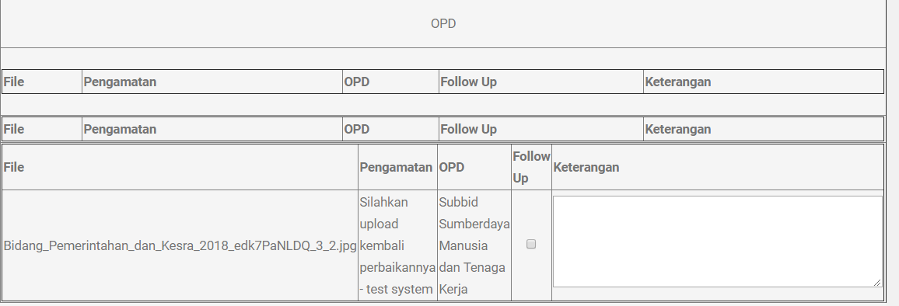

BAB III
Juknis Penggunaan Aplikasi
e-Pengendalian RKPD

Di Aplikasi e-Pengendalian RKPD terdapat 2 (dua) sistem yaitu Tanda Terima RKPD dan Tanda Terima Perubahan RKPD. Untuk Penggunaan kedua aplikasi tersebut hampir sama, untuk itu di Juknis Penggunaan Aplikasi ini hanya dijelaskan mengenai Penggunaan Aplikasi Tanda Terima RKPD.
Langkah Kerja Aplikasi Seperti Dijelaskan Sebelumnya, Untuk langkah pertama yaitu :

- Proses Upload Surat Permohonan pembuatan Form Fasilitasi RKPD oleh User Kabupaten / Kota
Misalnya Kota Metro akan mengupload surat permohonan pembuatan Form RKPD tahun 2018.
- Ketikkan alamat url aplikasi di browser http://e-rkpd-lampung.creavindo.net. Lalu Pilih Login RKPD.
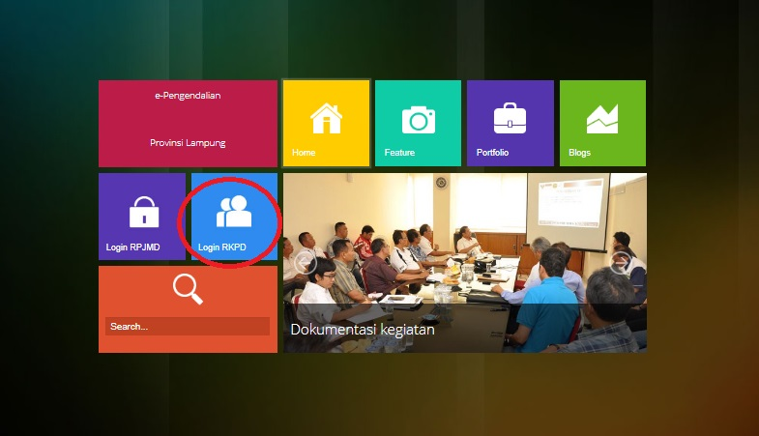
- Selanjutnya Masukkan detail login. Pilih Role Sebagai Kabupaten/Kota, dan Pilih tahun.
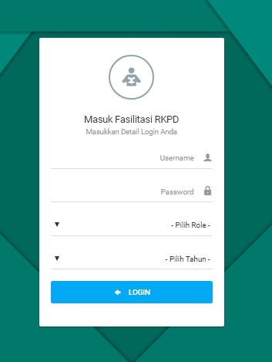
- Jika Kabupaten / Kota Belum dibuatkan Form RKPD, maka akan muncul popup.
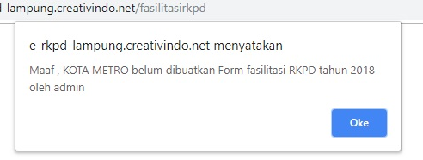
- Jika Kabupaten/Kota Belum dibuatkan Form Pengisian RKPD oleh Admin, Maka akan diarahkan ke halaman Upload Surat Permohonan pembuatan Form RKPD. Untuk Mengupload Surat Permohonan Pilih File, Klemudian Klik Upload.
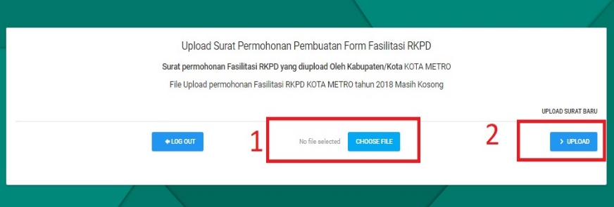

- Setelah Proses Upload Berhasil, File Unggahan Permohonan Pembuatan Form RKPD akan muncul
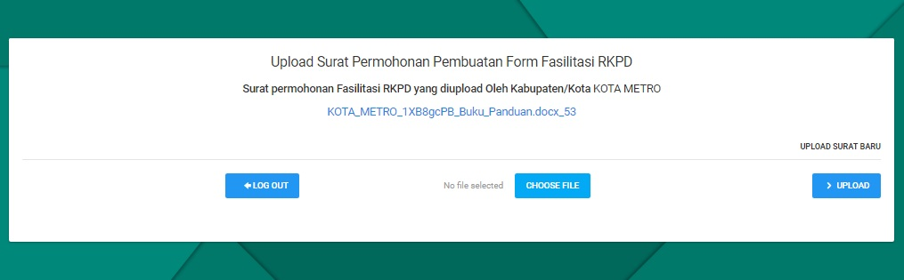
- Kabupaten / Kota dapat mengupload berkali kali file permohonan pembuatan form RKPD, semuanya akan tampit tetapi tidak dapat dihapus.
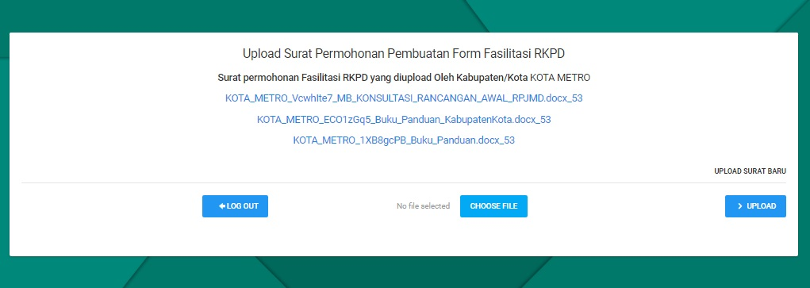

- Proses Pembuatan Form RKPD Oleh Admin

- Langkah pertamanya adalah menuju url aplikasi di http://e-rkpd-lampung.creeativindo.net. Kemudian Pilih Login RKPD.
- Kemudian isikan username dan password untuk admin, pilih role sebagai admin dan tahun.
- Setelah berhasil Login, Di Bagian List Kabupaten / Kota yang belum dibuatkan form dibuatkan, Klik Kabupaten/Kota yang akan dibuatkan form.
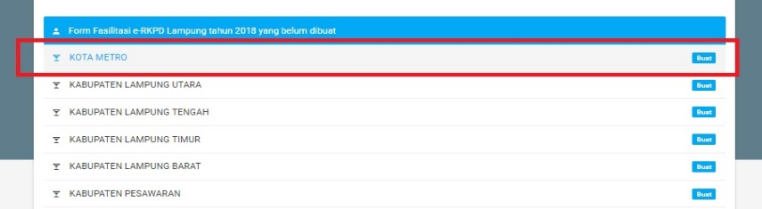
- Untuk Mendownload File Permohonan Kab/Kota, Klik File Unggahan. Untuk Membuatkan Form RKPD Klik Buat Form.
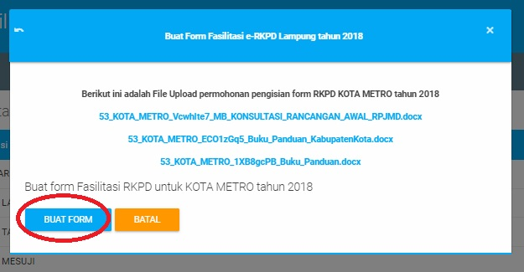
- Jika Form telah berhasil dibuat, Maka Akan muncul PopUp Notifikasi
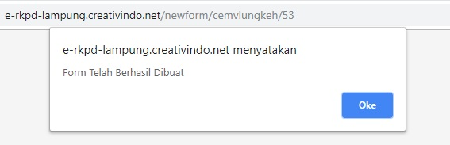
- Proses Pengisian Form Oleh user Kabupaten Kota.

- Langkah Pertama Adalah masuk url aplikasi di http://e-rkpd-lampung.creativindo.net.
- Kemudian isikan username dan pasword login Kabupaten/Kota, beserta role dan tahun lalu klik Login.
- Untuk Mengisi Isian Kabupaten / Kota, Langkahnya Adalah
- Pilih Pertanyaan yang Akan Ditambahkan inputannya
- Klik Tambah Unggahan Baru
- Pilih File
- Ketikkan Keterangan Unggahan
- Klik Simpan Untuk Menyimpan Unggahan
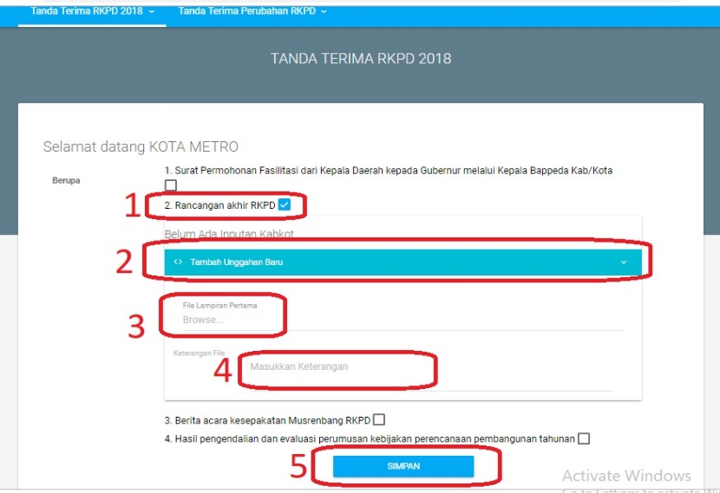
Unggahan Kabupaten /Kota Akan Muncul
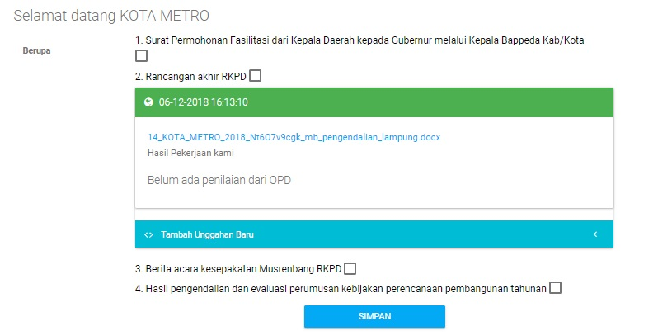
- Untuk Menambah inputan di Sub Pertanyaan, Langkahnya Adalah sebagai berikut :
- Pilih Pertanyaan utama
- Klik Sub Pertanyaan
- Klik Tambahkan Input pada Sub Pertanyaan Tersebut
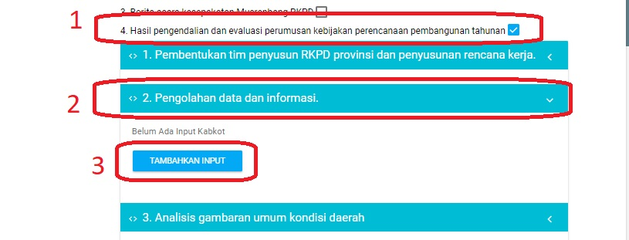
- Inputan Sub Kabupaten kota memiliki isian antara lain :
- Adanya Kesesuaian (1)
- Faktor Penyebab Ketidaksesuaian (textarea)(2)
- Tindak lanjut penyempurnaan apabila tidak(3)
Klik tombol 4. Simpan untuk menyimpan inputan.
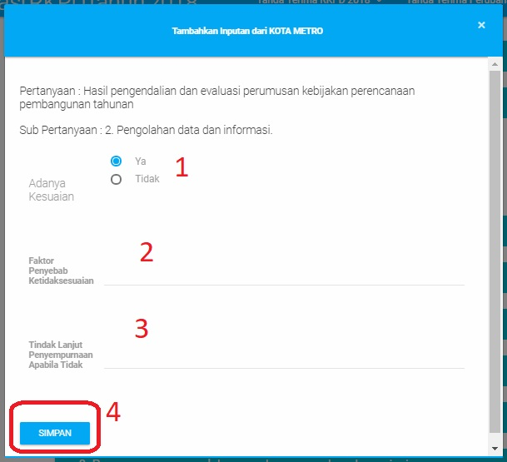
Isian Kabkot Akan Muncul di Sub Pertanyaan Tersebut
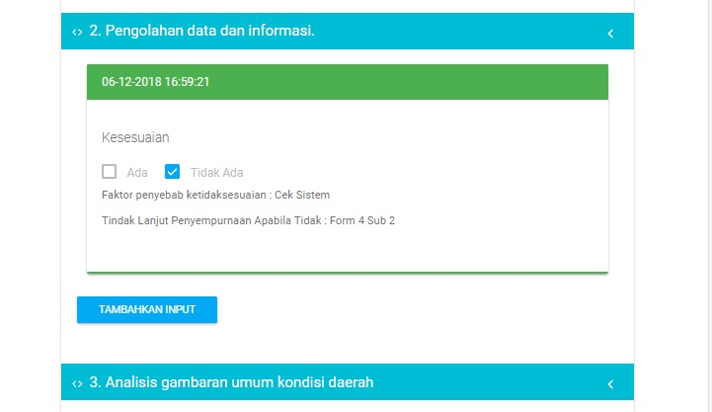
Beberapa Inputan Sub pertanyaan terdapat unggahan file.
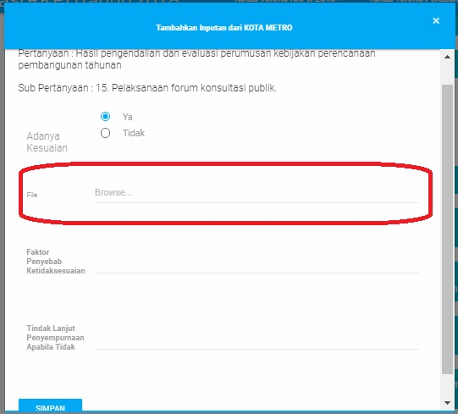
- Pengamatan oleh OPD , Bidang, Sub Bidang

- Setelah berhasil login sebagai OPD, Klik Kabupaten/Kota yang akan diamati
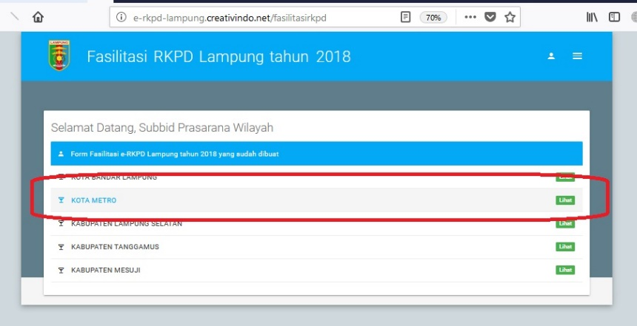
- Untuk Menambahkan Pengamatan ke Inputan Kabupaten/Kota, Klik Tambahkan Pengamatan Di Inputan kabupaten/kota yang dimaksud.
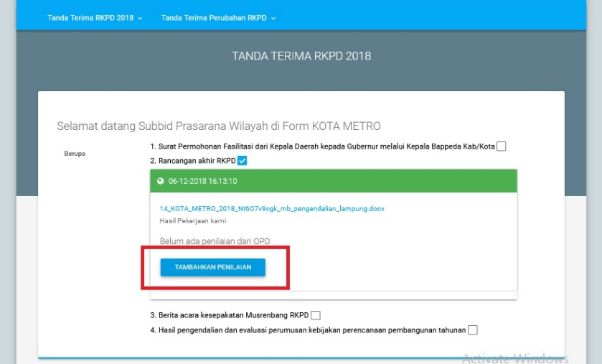
- Form Tambahkan Pengamatan, terdapat tiga inputan dan satu tombol simpan untuk menyimpan. Isian Pertama adalah tombol Adanya Kesesuaian, isian kedua adalah File, dan Pengamatan. Setelah itu klik simpan untuk menyimpan
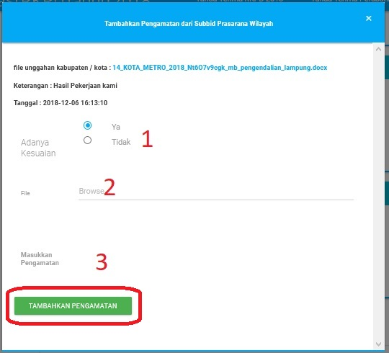

Pengamatan Opd akan Muncul Di inputan kab/kota tersebut.
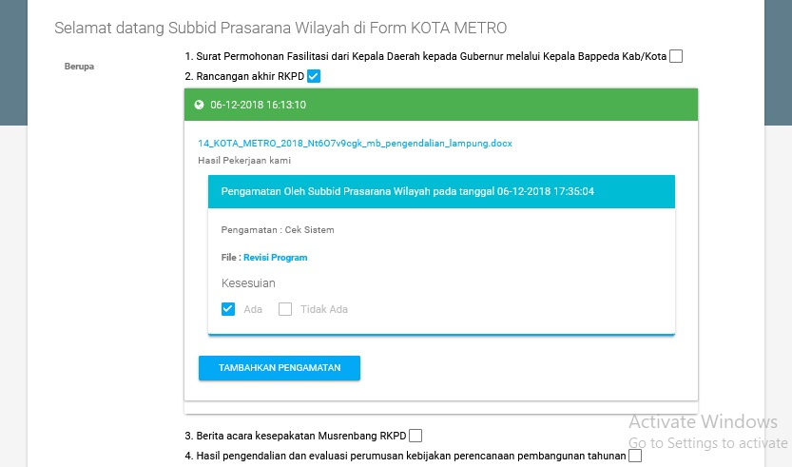
- Untuk Memberikan Penilaian di Sub Pertanyaan, Klik Pertanyaan utama terlebih dahulu, lalu klik sub pertanyaan, kemudian klik tambahkan penilaian.
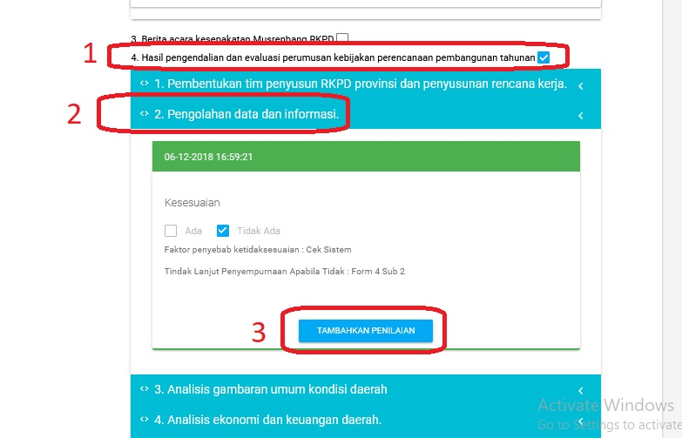

Form Penilaian OPD di Inputan Sub Pertanyaan Kabupaten/Kota Berisi isian pilihan keksesuaian, pengamatan OPD, dan tombol tambahkan penilaian untuk menyimpan
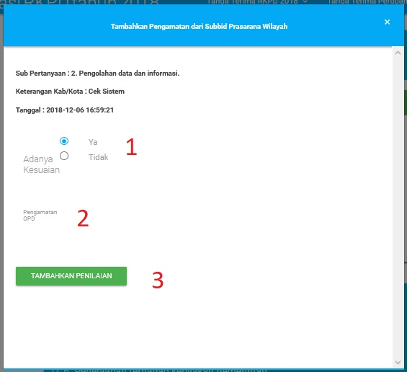
Pengamatan di inputan sub pertanyaan akan muncul di sub pertanyaan tersebut. Berlaku pula untuk Sub Sub Pertanyaan dan Sub Sub Sub Pertanyaan.
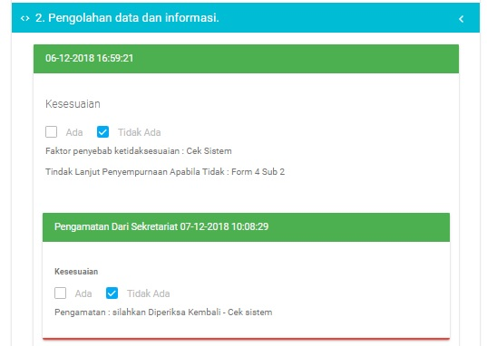
- Laporan Keterisian Inputan Kabupaten / Kota Form RKPD oleh user Admin

Setelah berhasil login sebagai Admin, maka langkah selanjutnya yakni :
- Pilih Salah satu kab kota seperti gambar pada dibawah ini : (pada gambar dibawah ini ditujukan dengan kotak berwarna hijau) sebagai contoh memilih KOTA BANDAR LAMPUNG
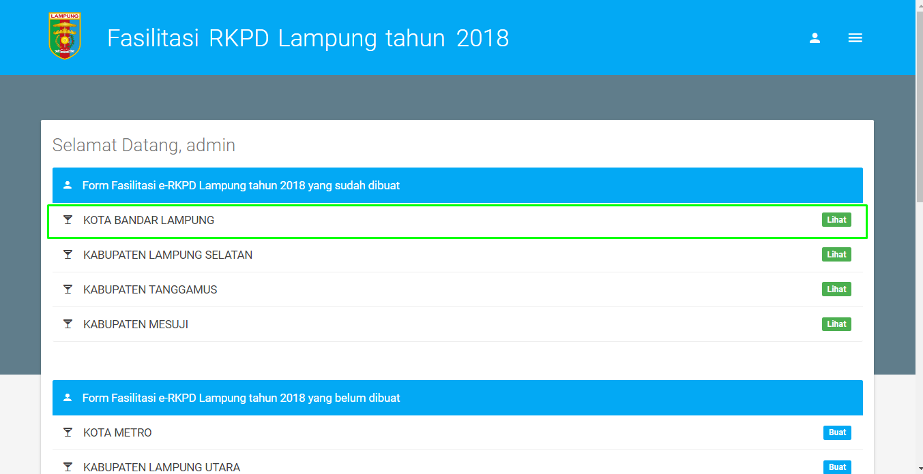
- Setelah Kabkota dipilih maka muncul popup pilihan tombol Konsultasi dan Evaluasi seperti dibawah ini :

Untuk masuk ke Evaluasi maka pilih tombol Evaluasi. Pada gambar diatas ditunjukan dengan kotak berwarna merah.

- Setelah memilih menu Evaluasi, maka pilih sesuai menu yang akan anda pilih seperti pada gambar berikut ini :
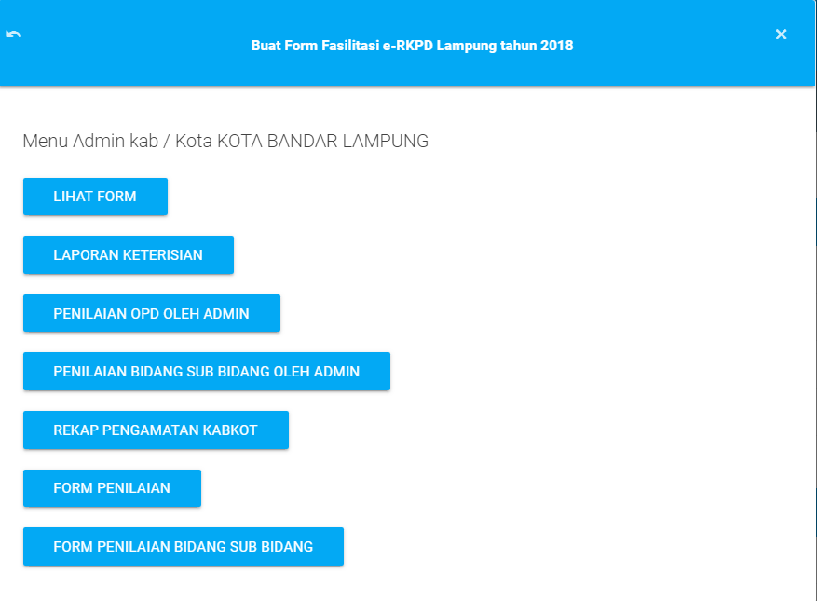
- Ketika Klik Laporan Keterisian maka akan muncul seperti gambar dibawah ini :
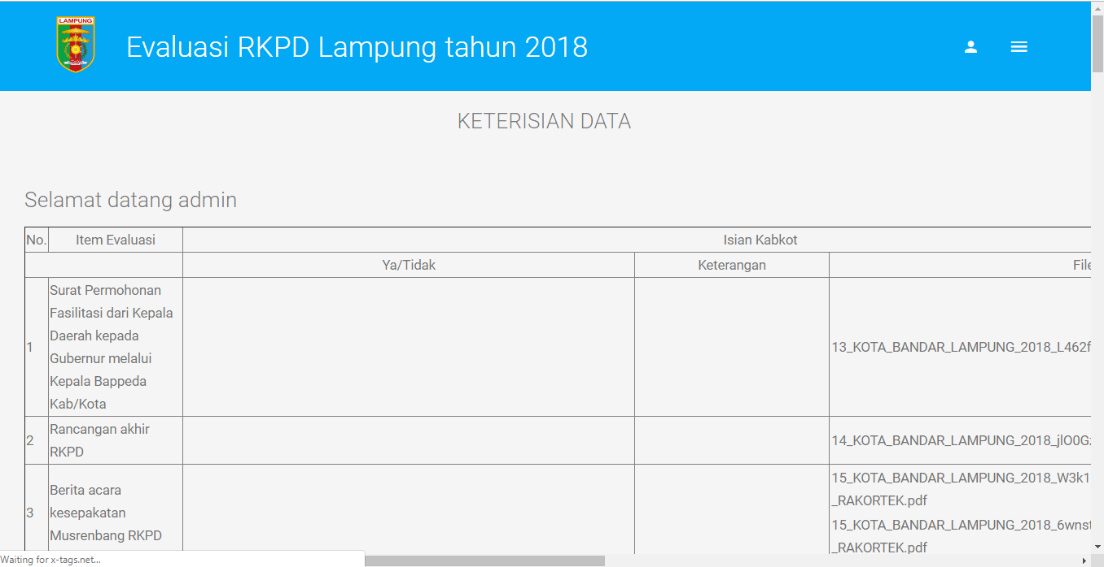
Gambar dibawah ini merupakan lanjutan dari gambar diatas ketika gambar diatas scrollnya digeser ke kanan .
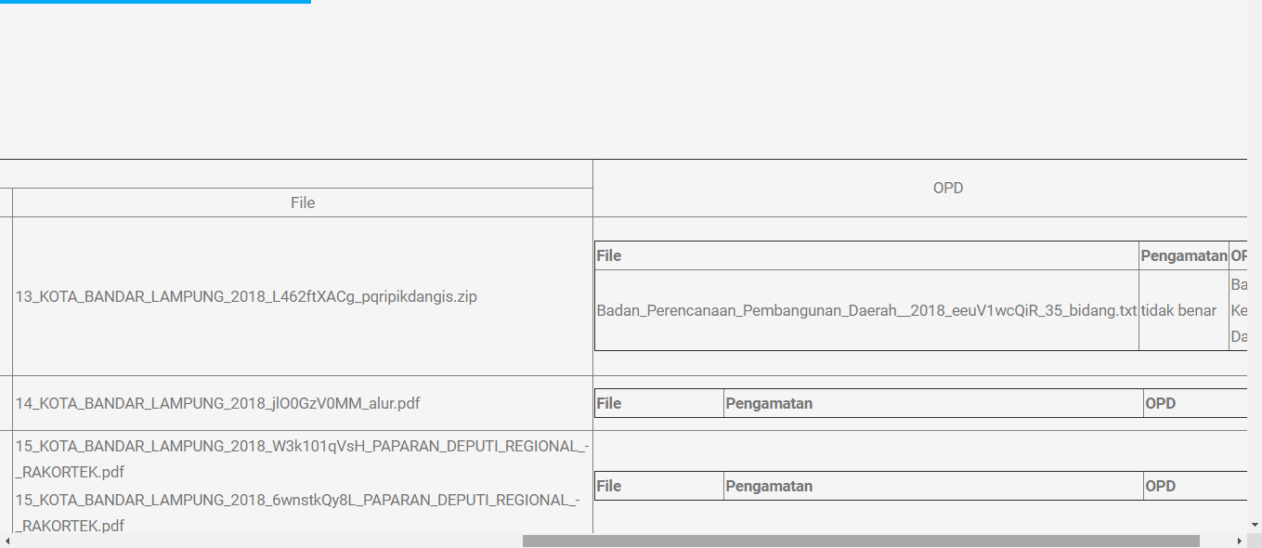
- Ini adalah halaman ketika memilih menu Form Penilaian
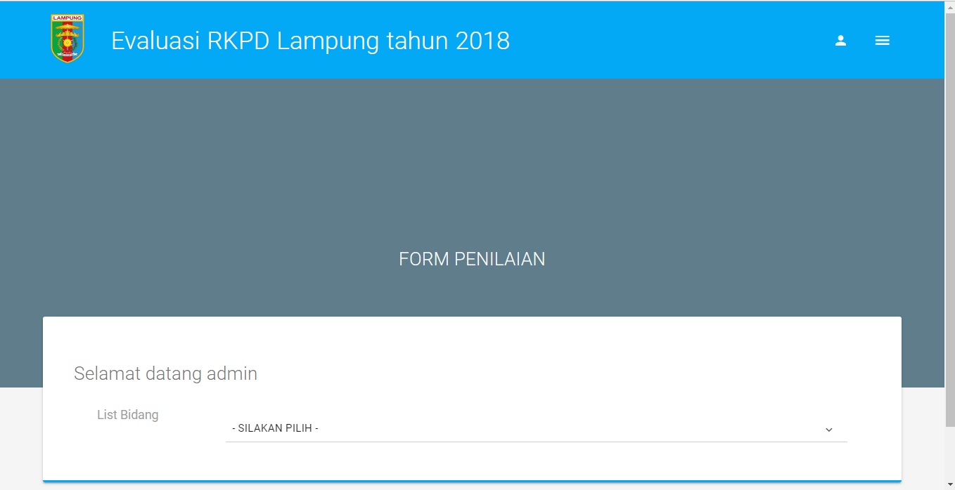
- Pilih OPD yang akan dipilih (diatas ditunjukan dengan kotak berwarna hijau)
- Setelah OPD terpilih maka akan muncul semua data dari kabkot mana yang sudah akan diamati seperti gambar dibawah ini :
- Setelah data muncul maka OPD menginputkan sebuah keterangan dan mengupload file untuk revisi pada gambar dibawah ini ditunjukan oleh anak panah berwarna biru
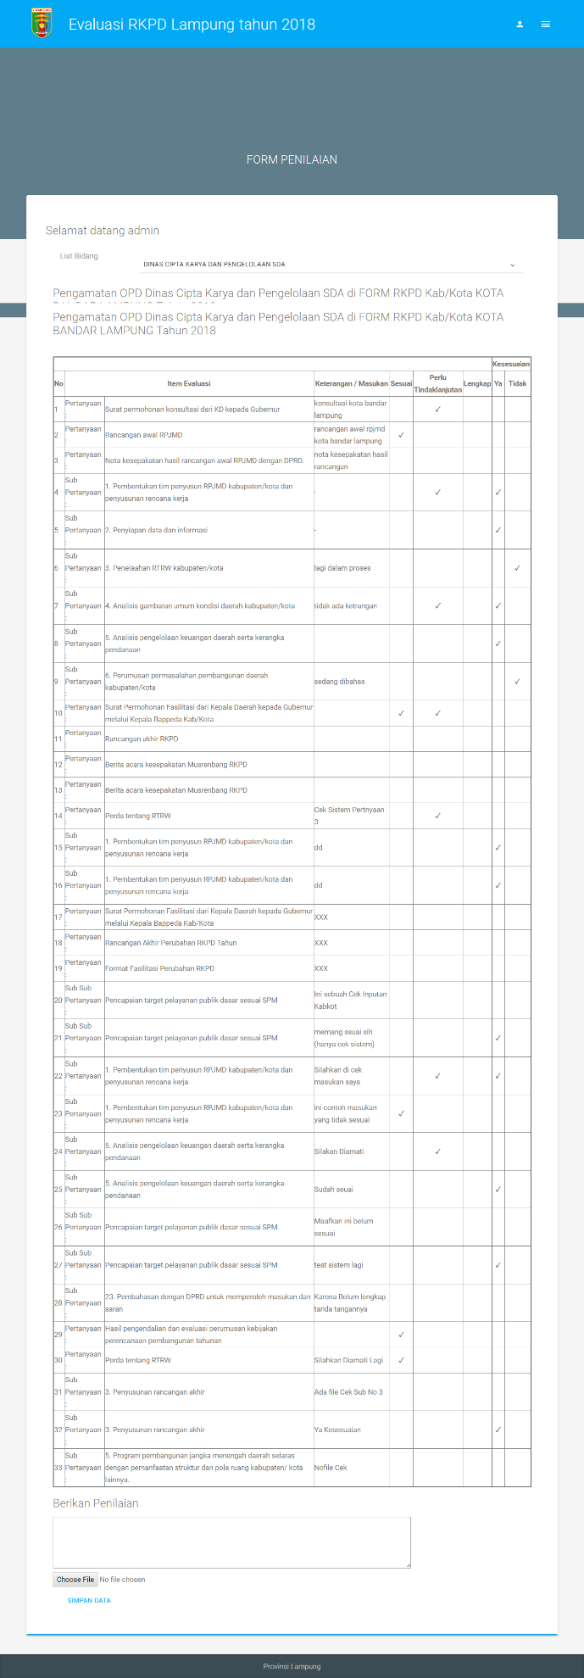

- Ketika masuk di menu Form Penilaian maka akan tampil halaman seperti dibawah ini :
- Anak panah merah itu adalah scroll dimana scroll tersebut untuk membawa ke form sebelah kanan yang terdapat checklist (centangan) dan keterangannya,
- Anak panah berwarna hijau digunakan untuk menuju ke halaman yg terdapat checklist dan deskripsinya
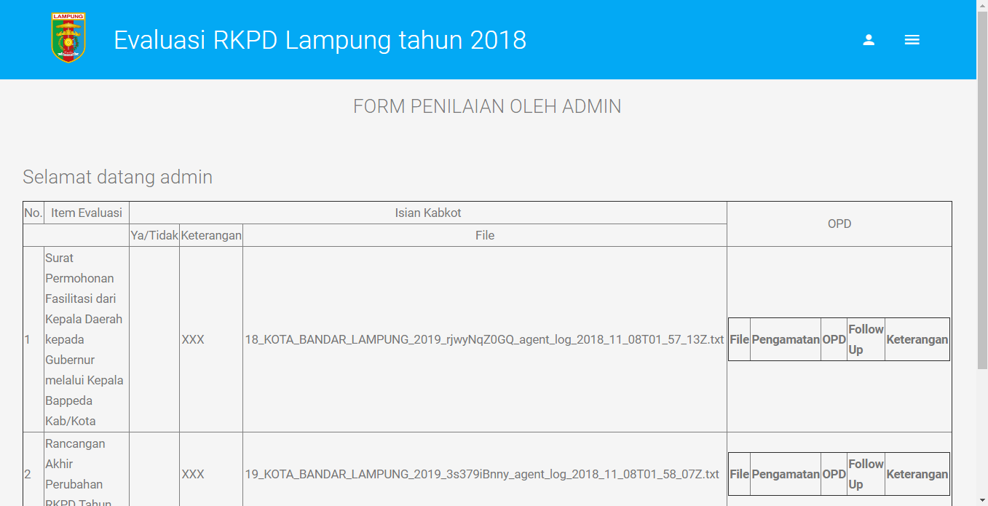
- Untuk menilai pertanyaan yang sudah diamati oleh Kabkot maka OPD dapat mencentang di kolom.
- Setelah OPD selesai menilai maka langkah selanjutnya yakni menyimpan data yang sudah diamati oleh OPD tadi dengan mengeklik tombol “SIMPAN DATA” , tombol ini berada dibawah sebelah kiri
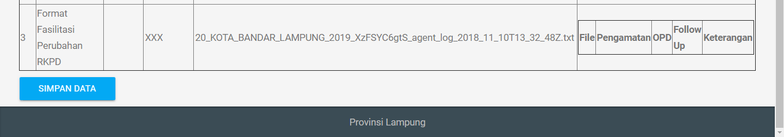
- Untuk menilai Kabkot oleh Bidang Sub Bidang maka dapat dipilih menu Form Penilaian Bidang Sub Bidang, maka akan tampil form seperti ini terdapat 2 combobox yakni pilihan Bidang dan Sub Bidang , pilihan Sub Bidang akan muncul ketika pilihan Bidang dipilih terlebih dahulu.
Misalkan yang dipilih yakni Bidang Pemerintahan dan Kesra maka akan muncul dibawah ini yakni sub bidang dai bidang tersebut sepertyi gambar dibawah ini :
Pada halaman ini untuk sub bidang bersifat tidak wajib dipilih , ketika hanya memilih bidangnya saja tanpa memilih sub bidang maka sistem akan otomatis menyimpan id bidang yang telah dipilih, tetapi ketika sub bidang dipilih maka yang akan disimpan didalam sistem yakni id dari sub bidang tersebut, setelah semua diamati maka bidang / sub bidang dapat menyimpan data dengan mengeklik tombol Simpan Data yang ada dibawah sebelah kiri (pada gambar dibawah ini yang ditandai kotak berwarna merah)
- Form Penilaian Bidang Sub Bidang Oleh Admin dapat diakses melalui klik tombol Form Penilaian Bidang Sub Bidang, Perlakuan pada halaman ini masih sama seperti yang dilakukan di Form Penilaian OPD hanya saja dikolom OPD berisi untuk OPD Bidang dan Sub Bidang dapat dilihat pada gambar dibawah ini :
Gambar diatas merupakan item item evaluasi yang akan dinilai oleh Bidang Sub Bidang, untuk Bidang dan Sub Bidang dapat dilihat dengan cara di scroll ke kanan.
Dan gambar dibawah ini merupakan halaman dari Bidang Sub Bidang yang sudah mengamati kabkot tersebut.

